План-конспект урока по предмету "Специальность" (фортепиано) для учащихся 1-го класса
Куликова Татьяна Сергеевна преподаватель
Разделы: Музыка

Тема: Закрепление понятия “средства музыкальной выразительности” на начальном этапе обучения игре на фортепиано.
Тип урока: комбинированный (закрепление знаний, комплексное применение знаний).
Вид урока: традиционный.
Цель урока: закрепление понятия “средства музыкальной выразительности” на материале изучаемых произведений.
Задачи урока:
Образовательные
– закрепить изученные теоретические знания (средства музыкальной выразительности: лад, штрихи, динамика, темп, ритм, тембр, мелодия);
– продолжить формирование практических навыков (игра штрихами non legato, legato, staccato; работа с динамическими оттенками, тембрами, исполнение произведений в различных темпах).
Развивающие
– развивать образное музыкальное мышление, художественное воображение;
– развивать творческую активность учащегося через различные виды деятельности (варьирование средств музыкальной выразительности в изучаемых произведениях, игра в “Звуковое лото”, сочинение пьес на заданный сюжет).
Воспитывающие
– воспитывать эстетический вкус;
– воспитывать любовь к музыке;
– воспитывать усидчивость и трудолюбие.
Структура урока:
Орг. момент……………………………………………………………….2 мин.
Повторение пройденного материала………………………..…………..5 мин.
Работа над музыкальным материалом…………………………………20 мин.
Игровой момент…………………………………………………...……..8 мин.
Итог урока………………………………………………………………...2 мин.
Домашнее задание………………………………………………………. 3 мин.
Средства обучения: фортепиано, стул, стол, подставка для ног, “Звуковое” лото, схема “Средства музыкальной выразительности”.

План урока:
№ | Этап урока | Приемы и методы | Время (мин.)
1. | Орг. момент | Словестный | 2
2. | Повторение пройденного материала | Словестный, наглядный | 5
3. | Работа над музыкальным материалом | Словестный, наглядный, показа, “направляющий указаний”, “попутных поправок” | 20
4. | Игровой момент | Игровой, словестный, наглядный, показа | 8
5. | Итог урока | Словестный, наглядный | 2
6. | Домашнее задание | Словестный | 3

Ход урока:

I. Орг. момент – приветствие, посадка за инструмент.

II. Повторение пройденного материала.
Опираясь на схему №1, повторить с учащимся изученные ранее средства музыкальной выразительности.
Схема №1
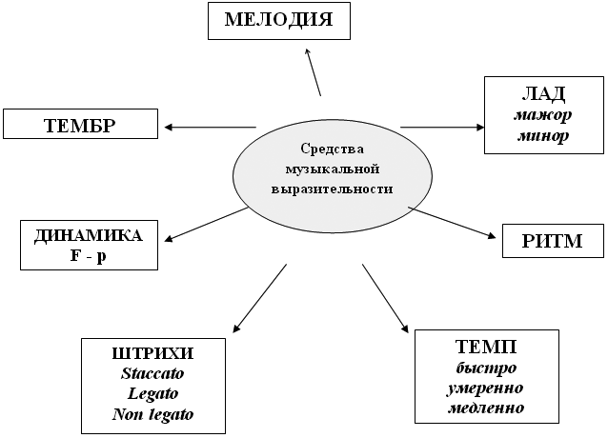

III. Работа над музыкальным материалом.
Ученик исполняет выученные ранее пьесы [1]:
- Е. Гнесина “Осенняя песенка”;
- Ф. Лещинская “Веселый маляр”;
- О. Сотникова “Пауки и мухи”.
Далее, учащийся исполняет эти пьесы, изменяя лад, темп, тембр, ритм, динамические оттенки, исполнительские штрихи.
После исполнения каждой пьесы преподаватель вместе с учащимся рассуждает над вопросами:
Что происходит с музыкой, если в ней изменить средства музыкальной выразительности (исполнительский штрих, лад, темп штрих, тембр, ритм, динамические оттенки)? Как меняется ее характер?

IV. Игровой момент. Игра “Звуковое лото” [2].
“Звуковое лото” (Приложение № 1) – карточки на которых схематично изображены средства музыкальной выразительности (динамические оттенки, лады, штрихи и т.д.).
Порядок игровых действий:
- Педагог исполняет несколько контрастных произведений.
Например:
- П. Чайковский “Старинная французская песенка”
- Ю. Виноградов “Танец медвежат”
- Во время звучания произведений учащийся выкладывает на стол карточки “Звукового лото”, которые, по его мнению, соответствуют данному музыкальному произведению.
- Далее происходит проверка и обсуждение итогов игры.

V. Итог урока.
Средства музыкальной выразительности самым непосредственным образом влияют на характер музыкального произведения, его образ.

